中联办深圳培训中心简介
中联办深圳培训中心地处深圳南山区西丽湖畔，地理位置优越，距深圳湾口岸15公里（车程约15分钟），距罗湖口岸27公里，距深圳宝安机场25公里，距广州130公里。
交通指引
地铁5号线、公交车：N5路、101路、104路、M203路、226路、237路、240路、B736路、B796路、B797路到动物园下车即可。
联系方式
地址：深圳市南山区丽紫路1号、丽荆路1号
电话：（86-755）8668 8888 住宿连络人：付强 15989370847
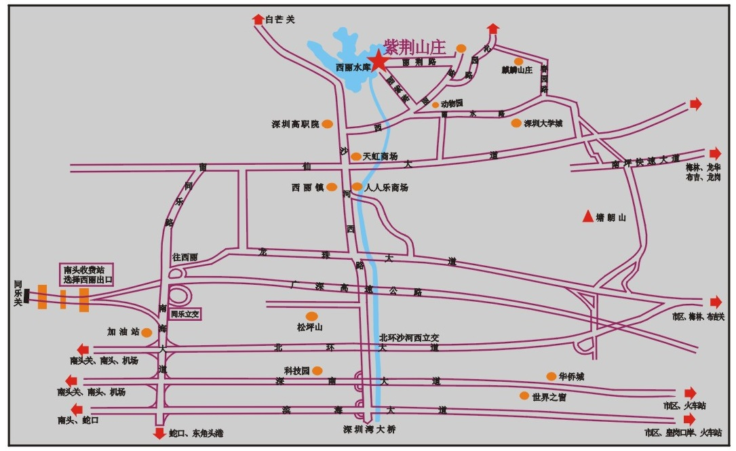
电邮：bauhiniavilla@hkctshotels.com

